API 接口测试报告
项目名称：workWeek03
测试日期：2026-03-23
测试环境：Spring Boot 开发环境 (dev)
基础 URL：http://localhost:8080/api

目录
- HuTool 工具类接口
- 阿里云短信服务接口
- 配置查询接口
- 通义千问 AI 接口

1. HuTool 工具类接口

1.1 获取 UUID
接口基础信息
- 请求方式：GET
- 接口URL：/hutool/id
- 完整地址：http://localhost:8080/api/hutool/id
- 功能描述：生成一个唯一的 UUID 标识符，用于业务唯一标识场景
- 请求参数：无

响应示例
json
"hutool-id:a1b2c3d4e5f6g7h8i9j0"

响应说明
返回字符串格式：hutool-id: + UUID，UUID 采用 Hutool 工具类 IdUtil.fastSimpleUUID() 生成，具备高效、唯一的特性。
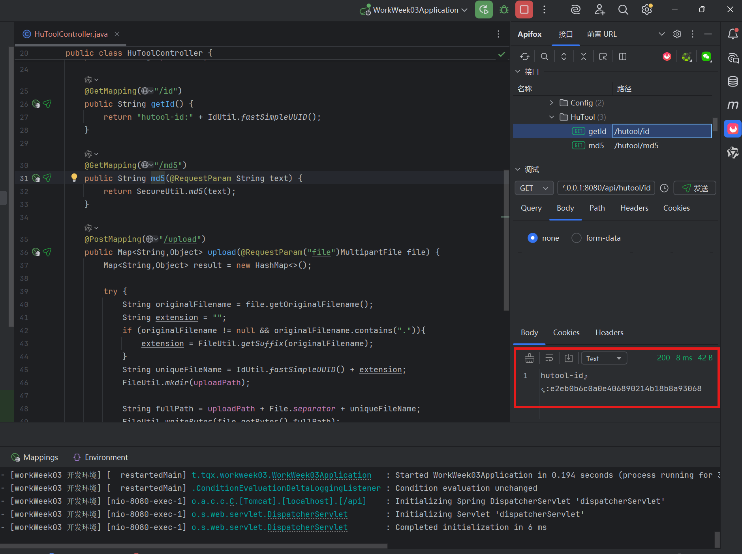

1.2 MD5 加密
接口基础信息
- 请求方式：GET
- 接口URL：/hutool/md5
- 完整地址：http://localhost:8080/api/hutool/md5?text={文本内容}
- 功能描述：对输入的明文文本进行 MD5 哈希加密，适用于密码、敏感文本脱敏场景

请求参数
参数名 | 类型 | 必填 | 说明
text | String | 是 | 需要进行MD5加密的原始文本内容

请求示例
http
GET /hutool/md5?text=Hello12

响应示例
json
"4297f6a81ee2f48e2f7dac5bc5cd7fe7"
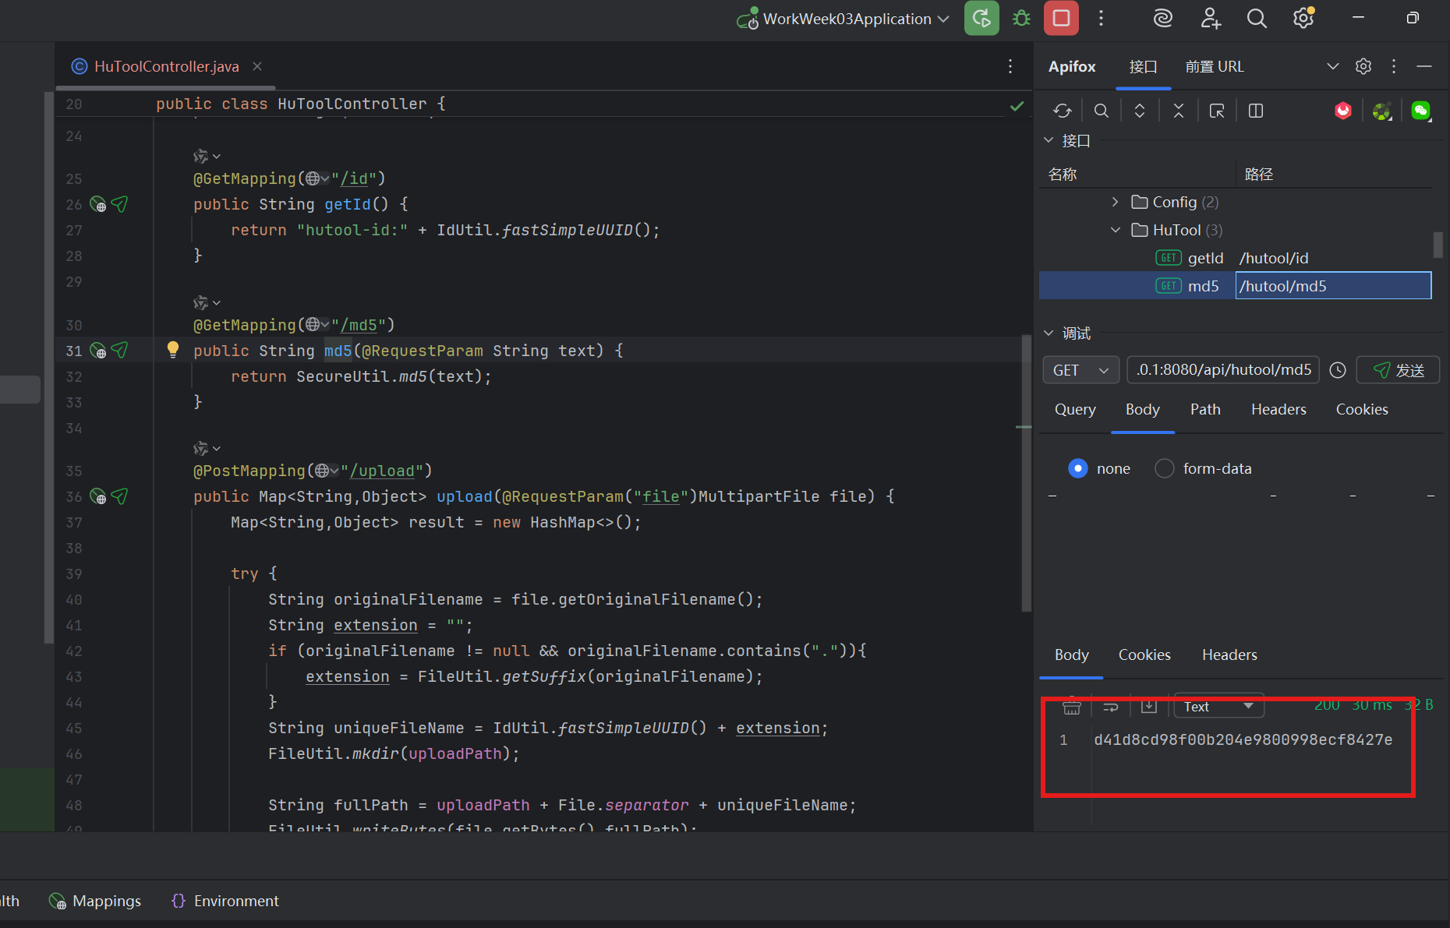

1.3 文件上传
接口基础信息
- 请求方式：POST
- 接口URL：/hutool/upload
- 完整地址：http://localhost:8080/api/hutool/upload
- 功能描述：上传文件至服务器，自动生成唯一文件名存储，避免文件重名覆盖
- 请求头：Content-Type: multipart/form-data

请求参数
参数名 | 类型 | 必填 | 说明
file | MultipartFile | 是 | 待上传的本地文件，支持各类常规文件格式

成功响应示例
json
{
"success": true,
"message": "上传成功",
"originalFileName": "test.jpg",
"uniqueFileName": "a1b2c3d4e5f6g7h8.jpg",
"savePath": "./uploads/a1b2c3d4e5f6g7h8.jpg",
"fileSize": 102400
}

响应字段说明
- success：布尔值，标识文件上传是否成功
- message：响应提示信息
- originalFileName：用户上传的原始文件名
- uniqueFileName：系统生成的唯一文件名（UUID+文件扩展名）
- savePath：文件在服务器的完整存储路径
- fileSize：文件大小，单位为字节

错误响应示例（文件为空）
json
{
"success": false,
"message": "文件上传失败：上传文件不能为空"
}

注意事项
- 文件大小限制：10MB，参数在 application-dev.yml 配置文件中定义
- 文件存储目录：./uploads，系统会自动创建不存在的目录
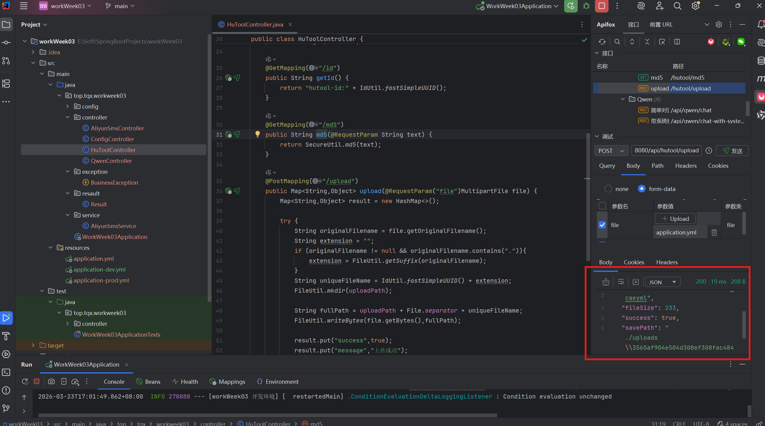

2. 阿里云短信服务接口

2.1 发送验证码
接口基础信息
- 请求方式：POST
- 接口URL：/sms/send-code
- 完整地址：http://localhost:8080/api/sms/send-code
- 功能描述：调用阿里云短信服务，向指定手机号发送动态验证码
- 请求头：Content-Type: application/json

请求参数
参数名 | 类型 | 必填 | 说明
phone | String | 是 | 接收短信验证码的合法手机号

请求体示例
json
{
"phone": "13800138000"
}

成功响应示例
json
{
"code": "200",
"message": "成功",
"data": {
"message": "验证码已发送",
"bizId": "1234567890",
"outId": "abc123"
}
}

响应字段说明
- code：响应状态码，200代表成功
- message：响应状态描述
- bizId：阿里云短信业务ID，用于后续核验排查
- outId：外部业务ID，用于业务链路关联

错误响应示例
json
// 手机号为空
{
"code": "400",
"message": "手机号不能为空",
"data": null
}
// 发送失败
{
"code": "500",
"message": "发送失败：连接超时",
"data": null
}

前置条件
- 需配置阿里云密钥：ALIYUN_ACCESS_KEY_ID、ALIYUN_ACCESS_KEY_SECRET
- 短信签名名称：速通互联验证码
- 短信模板CODE：100001
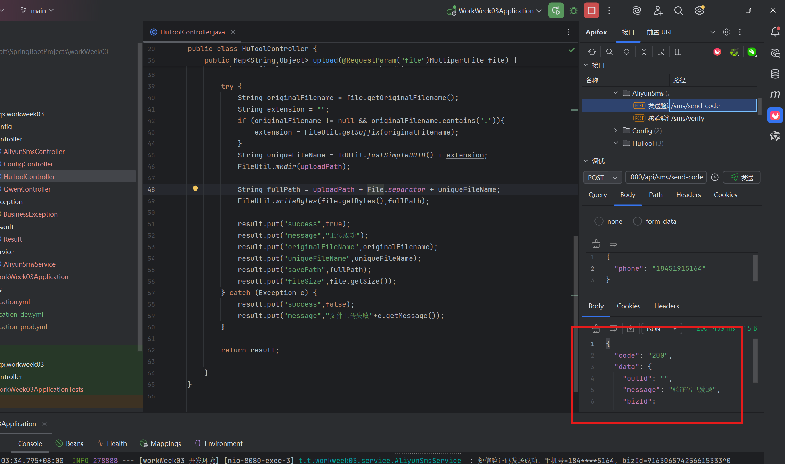

2.2 核验验证码
接口基础信息
- 请求方式：POST
- 接口URL：/sms/verify
- 完整地址：http://localhost:8080/api/sms/verify
- 功能描述：核验用户提交的短信验证码有效性，完成身份校验
- 请求头：Content-Type: application/json

请求参数
参数名 | 类型 | 必填 | 说明
phone | String | 是 | 接收验证码的手机号
code | String | 是 | 用户输入的短信验证码
outId | String | 否 | 发送验证码返回的外部业务ID，用于精准核验

请求体示例
json
{
"phone": "13800138000",
"code": "123456",
"outId": "abc123"
}

成功响应示例（验证通过）
json
{
"code": "200",
"message": "成功",
"data": true
}

错误响应示例（参数缺失）
json
{
"code": "400",
"message": "手机号和验证码不能为空",
"data": null
}

注意事项
- 验证码有效期：默认5分钟，超时自动失效
- outId为可选参数，携带后可提升核验精准度
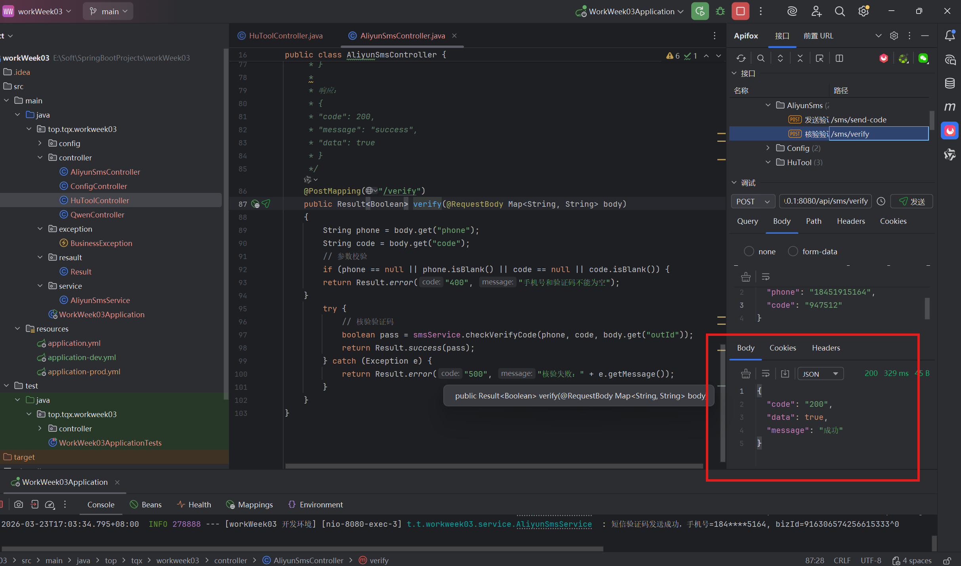

3. 配置查询接口

3.1 应用信息查询
接口基础信息
- 请求方式：GET
- 接口URL：/config/app-info
- 完整地址：http://localhost:8080/api/config/app-info
- 功能描述：获取当前Spring Boot应用的基础配置信息，便于运维排查
- 请求参数：无

成功响应示例
json
{
"code": "200",
"message": "成功",
"data": {
"name": "spring-boot-demo",
"version": "1.0.0",
"description": "Spring Boot Demo",
"port": "8080",
"contextPath": "/api",
"applicationName": "workWeek03 开发环境"
}
}

响应字段说明
- name：应用项目名称
- version：应用版本号
- description：应用功能描述
- port：服务启动端口
- contextPath：接口上下文路径
- applicationName：Spring容器应用名称
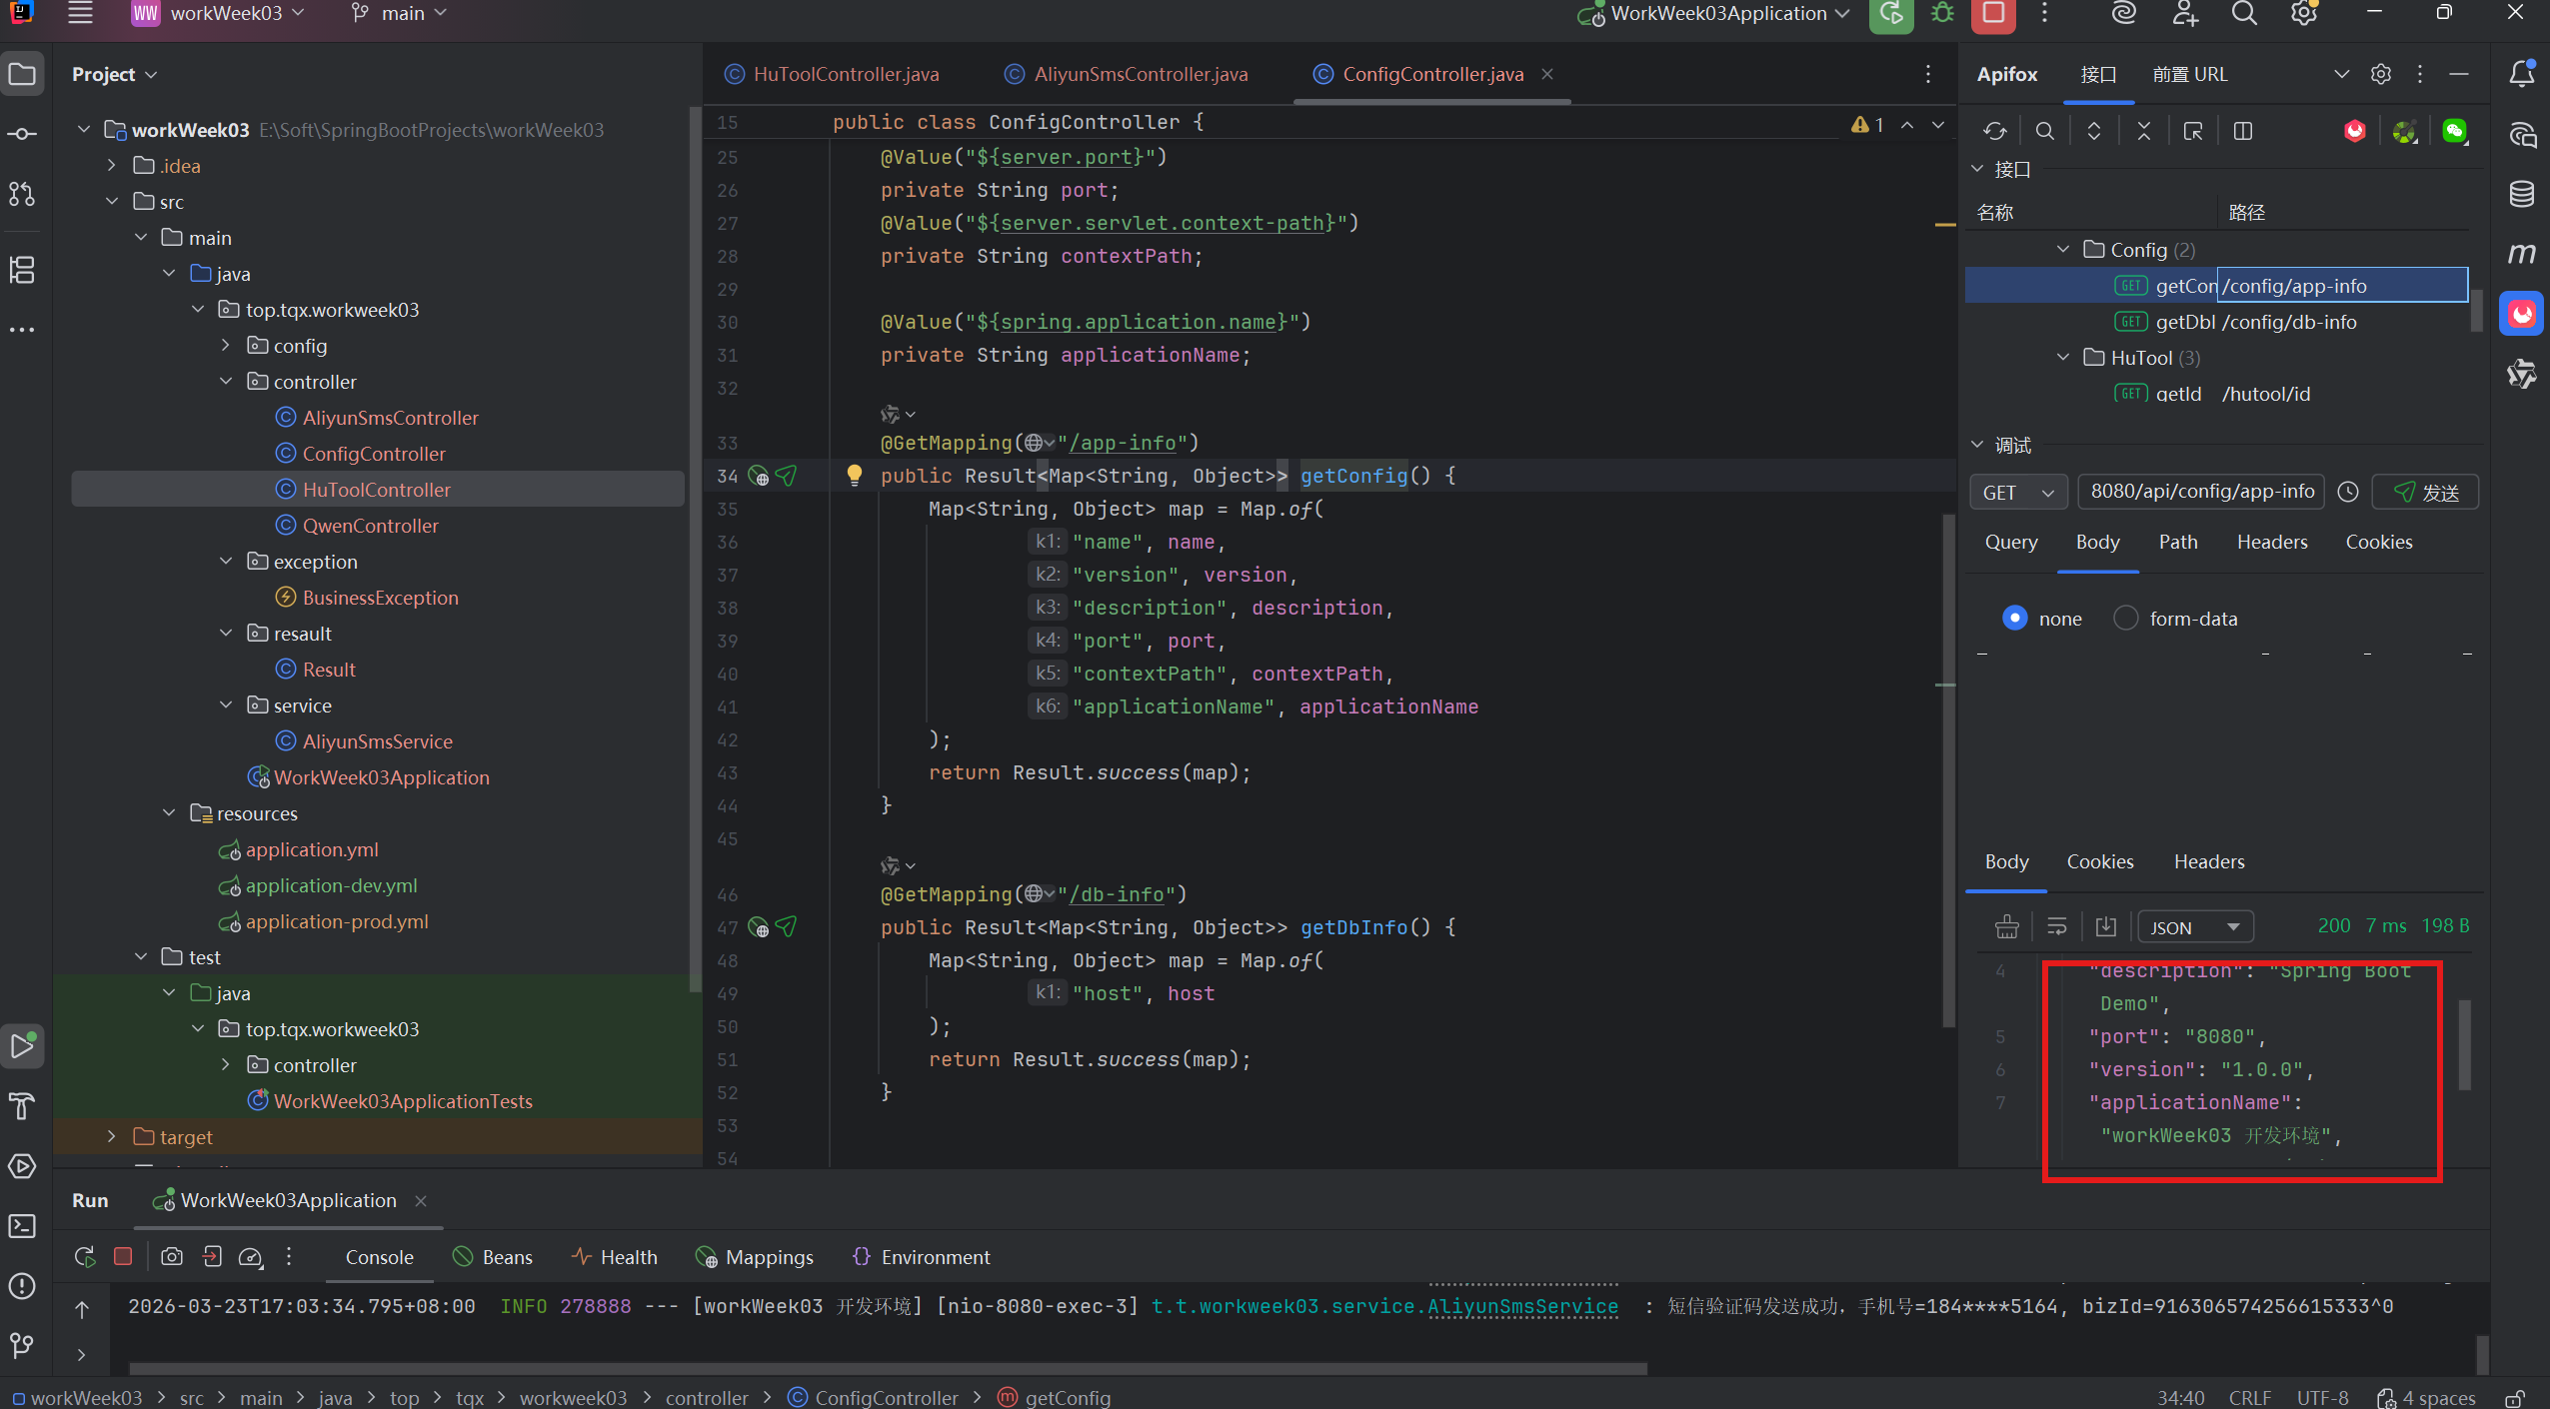

3.2 数据库信息查询
接口基础信息
- 请求方式：GET
- 接口URL：/config/db-info
- 完整地址：http://localhost:8080/api/config/db-info
- 功能描述：查询数据库基础配置，仅脱敏返回非敏感信息
- 请求参数：无

成功响应示例
json
{
"code": "200",
"message": "成功",
"data": {
"host": "localhost"
}
}

安全说明
- 仅返回数据库主机地址，屏蔽用户名、密码等敏感信息
- 符合企业敏感信息安全管理规范
- 生产环境建议禁用该接口，或添加权限校验机制
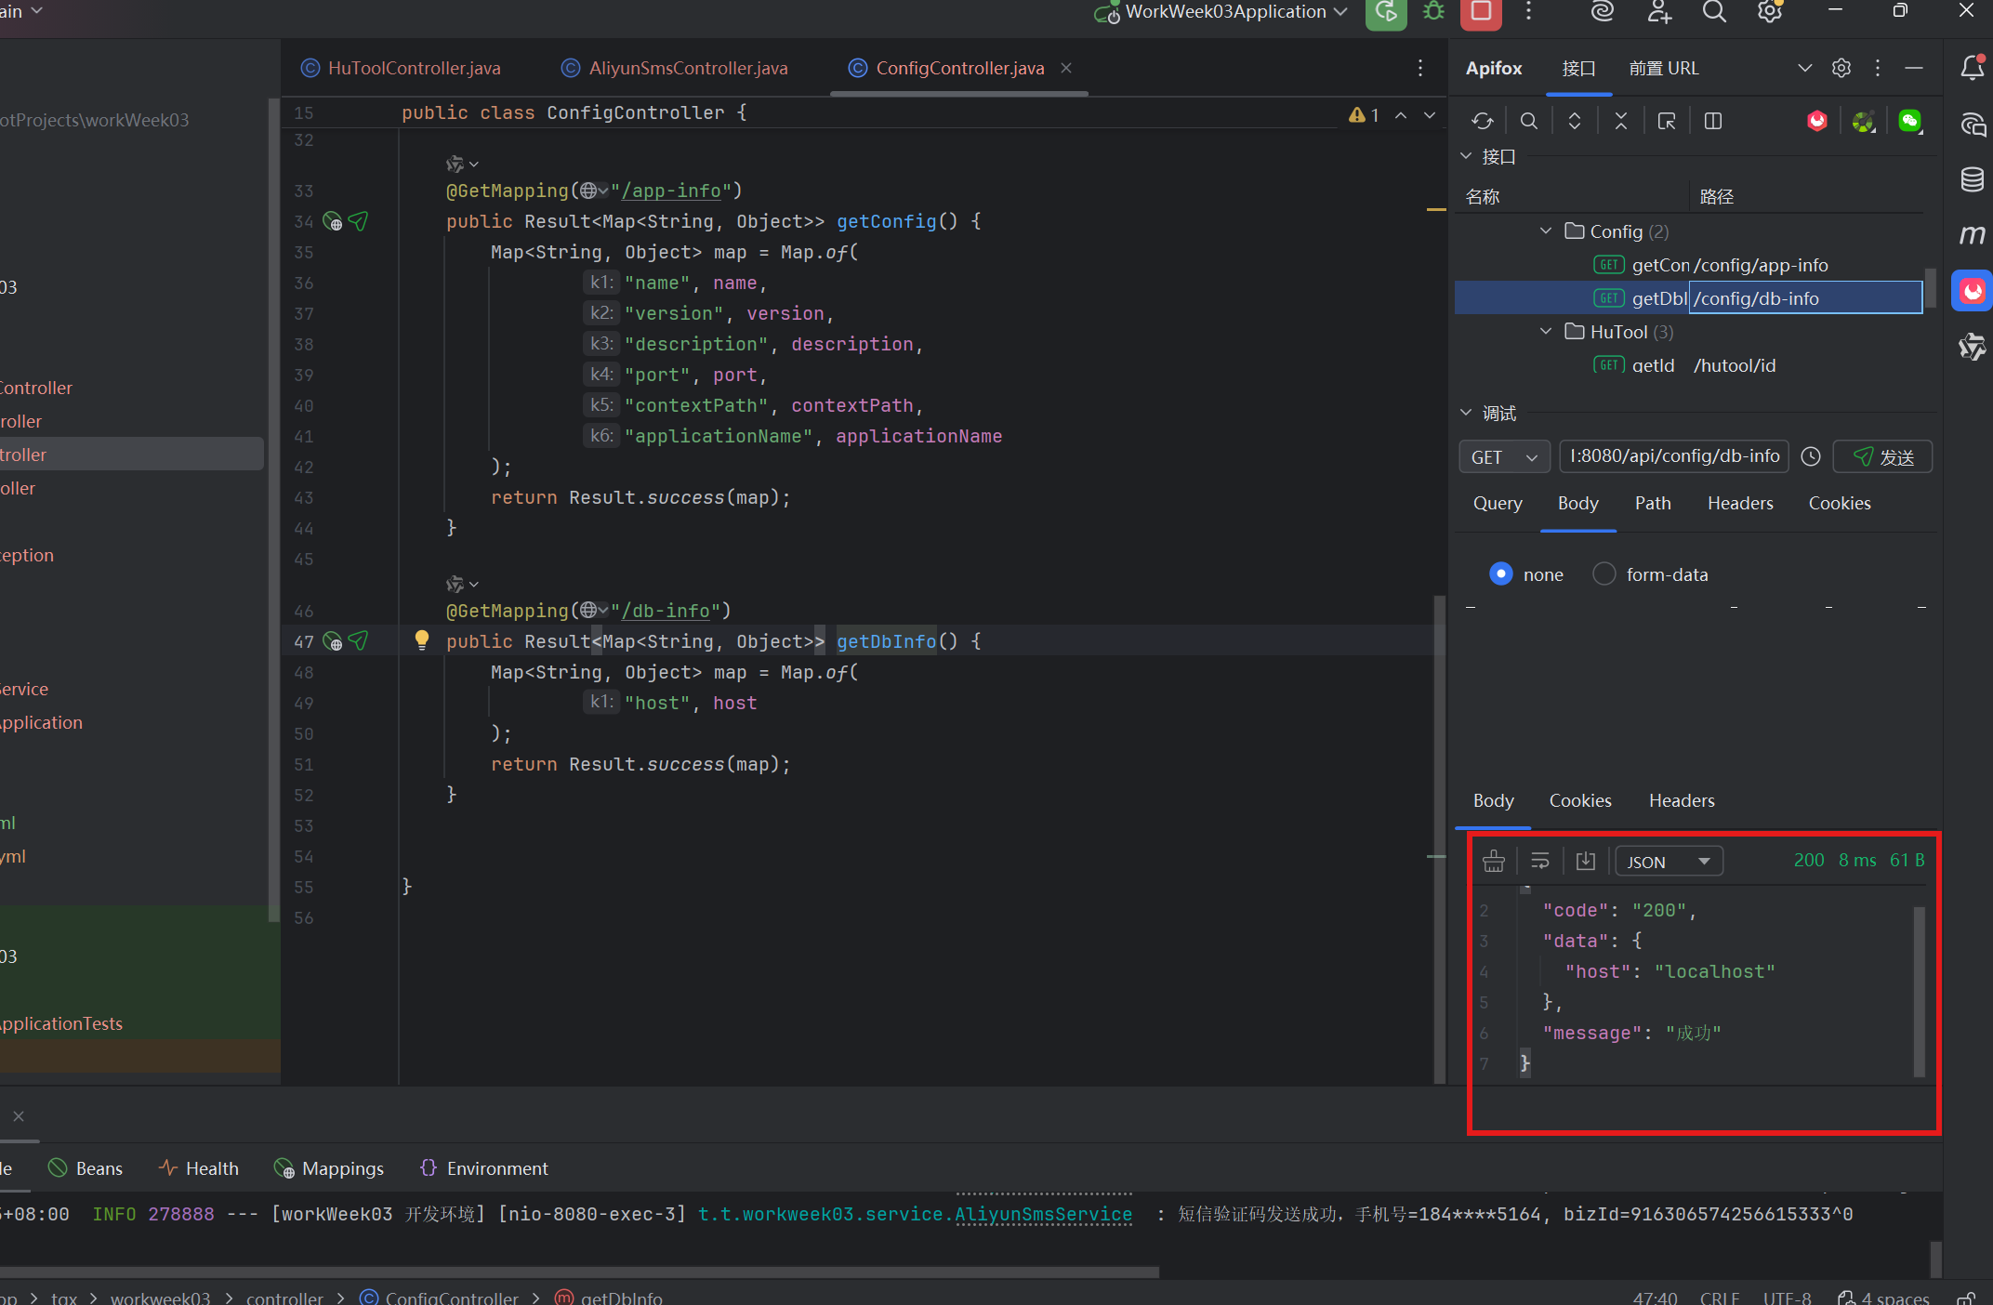

4. 通义千问 AI 接口

4.1 健康检查
接口基础信息
- 请求方式：GET
- 接口URL：/qwen/health
- 完整地址：http://localhost:8080/api/qwen/health
- 功能描述：检查通义千问AI服务配置及运行状态
- 请求参数：无

成功响应示例
json
{
"status": "ok",
"model": "qwen-turbo",
"apiKeyConfigured": true,
"apiUrl": "https://dashscope.aliyuncs.com/compatible-mode/v1/chat/completions"
}

响应字段说明
- status：AI服务运行状态，ok代表正常
- model：当前调用的AI模型名称
- apiKeyConfigured：API密钥是否配置完成
- apiUrl：AI接口调用地址
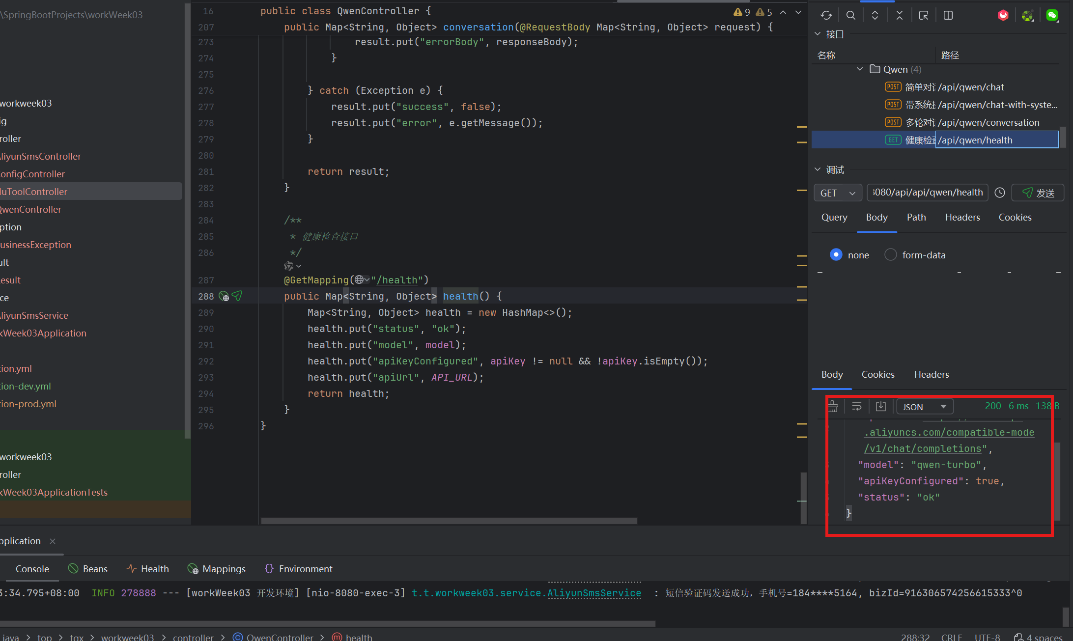

4.2 简单对话
接口基础信息
- 请求方式：POST
- 接口URL：/qwen/chat
- 完整地址：http://localhost:8080/api/qwen/chat
- 功能描述：与通义千问AI进行单次无上下文对话
- 请求头：Content-Type: application/json

请求参数
参数名 | 类型 | 必填 | 说明
text | String | 是 | 用户提问或指令内容

请求体示例
json
{
"text": "你好，请介绍一下你自己"
}

成功响应示例
json
{
"success": true,
"content": "你好！我是通义千问，由阿里巴巴达摩院开发的超大规模语言模型...",
"model": "qwen-turbo",
"promptTokens": 15,
"completionTokens": 128,
"totalTokens": 143
}

响应字段说明
- success：请求是否成功
- content：AI返回的对话内容
- model：调用的AI模型
- promptTokens：输入token消耗量
- completionTokens：输出token消耗量
- totalTokens：总token消耗量

错误响应示例（API Key未配置）
json
{
"success": false,
"error": "API 调用失败：401",
"errorMessage": "Invalid API key"
}
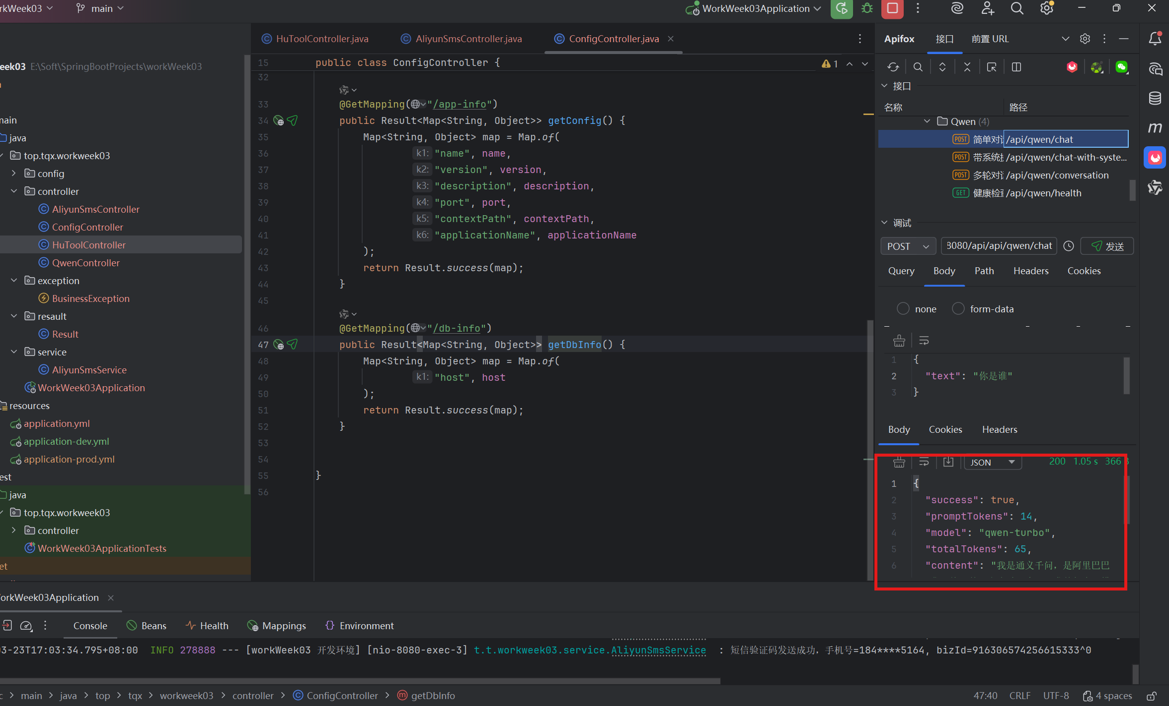

4.3 带系统提示词的对话
接口基础信息
- 请求方式：POST
- 接口URL：/qwen/chat-with-system
- 完整地址：http://localhost:8080/api/qwen/chat-with-system
- 功能描述：自定义系统提示词，设定AI角色，实现定向对话
- 请求头：Content-Type: application/json

请求参数
参数名 | 类型 | 必填 | 默认值 | 说明
text | String | 是 | - | 用户提问内容
systemPrompt | String | 否 | 你是一个乐于助人的助手 | AI角色设定、对话规则提示
temperature | Number | 否 | 0.7 | 回答创造性参数，取值0-1，数值越大越灵活
maxTokens | Number | 否 | 1024 | AI最大输出字符长度

请求体示例
json
{
"text": "写一首关于春天的诗",
"systemPrompt": "你是一位才华横溢的诗人，擅长创作古典诗词",
"temperature": 0.8,
"maxTokens": 512
}

成功响应示例
json
{
"success": true,
"content": "《春晓》\n春风拂柳绿，\n细雨润花香。\n燕语穿帘幕，\n莺歌绕画梁。...",
"model": "qwen-turbo",
"usage": {
"prompt_tokens": 25,
"completion_tokens": 156,
"total_tokens": 181
}
}

应用场景
- 角色扮演：客服、教师、医生等专业角色模拟
- 风格写作：诗词、代码、公文、文案等定向创作
- 专业问答：法律、医疗、技术等领域精准解答
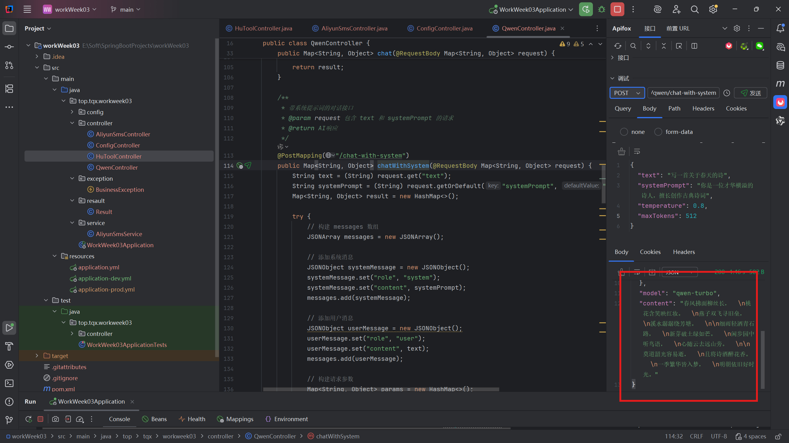

4.4 多轮对话
接口基础信息
- 请求方式：POST
- 接口URL：/qwen/conversation
- 完整地址：http://localhost:8080/api/qwen/conversation
- 功能描述：携带历史对话记录，实现上下文连贯的多轮对话
- 请求头：Content-Type: application/json

请求参数
参数名 | 类型 | 必填 | 说明
messages | Array | 否 | 历史对话记录数组，保留上下文
currentMessage | String | 是 | 当前用户最新提问内容
temperature | Number | 否 | 创造性参数，默认0.7

messages数组格式
json
[
{"role": "user", "content": "你好"},
{"role": "assistant", "content": "你好，有什么可以帮你的？"}
]

请求体示例
json
{
"messages": [
{"role": "user", "content": "你好"},
{"role": "assistant", "content": "你好，有什么可以帮你的？"}
],
"currentMessage": "帮我推荐几本好看的小说",
"temperature": 0.7
}

成功响应示例
json
{
"success": true,
"content": "当然可以！以下是我为你推荐的几本不同类型的小说：\n\n1. 《三体》",
"model": "qwen-turbo",
"usage": {
"prompt_tokens": 32,
"completion_tokens": 200,
"total_tokens": 232
}
}

前置条件
- 需配置环境变量：DASHSCOPE_API_KEY
- 默认调用模型：qwen-turbo，可在配置文件修改
- 接口超时时间：30秒
